Тема недели: Мир вокруг нас «Путешествие на дачу» (18.05. – 22.05.2020г.)
Понедельник. 18.05.2020г.
Экология. Тема: «Путешествие на дачу»
Цель: формировать представления о домашних птицах и закреплять знания о домашних птицах и животных.
Задачи: формировать умение воспроизводить особенности движений птиц; закреплять знания об особенностях птиц и животных, их главных признаках; воспитывать интерес к занятиям и умение играть в коллективе.
Материалы: магнитная доска, изображение курицы и цыплят, игрушки – курица, кошка, цыплята по количеству детей.
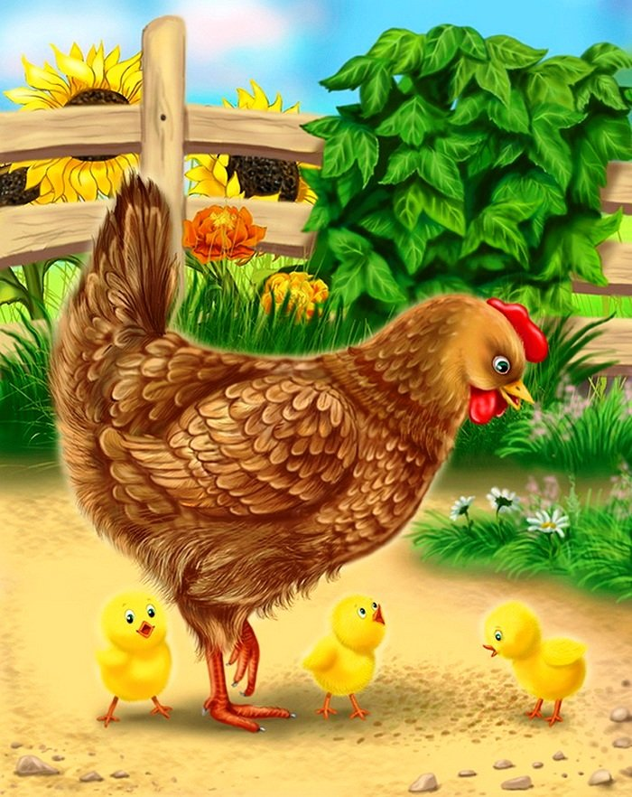

Ход занятия:
Предложить детям отправиться на дачу на поезде. Дети строятся в поезд и со словами: «Загудел паровоз и вагончики повез» двигаются.
Мы приехали на дачу (звучат голоса домашних птиц).
Чьи голоса вы слышите? (ответы детей)
Кого вы видите?
Курочка одна, а цыплят?
Цыплята маленькие, а курочка?
Какого цвета цыплятки?
Как они кричат?
Кто у них мама?
Кто у них папа?
Какие клювики у цыплят? (дети показывают пальчиками).
Как курочка зовет цыплят?
Подвижная игра «Курочка и цыплята».
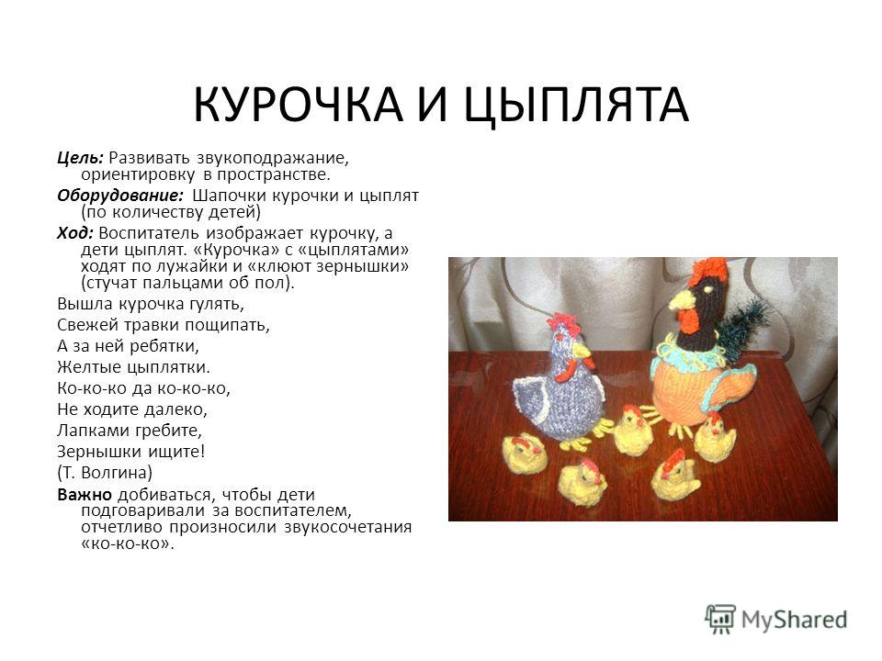
Предложить детям превратиться в цыплят и каждому дать пушистого цыпленка. Игра проводится два раза.
Зрительная гимнастика «Кошка»
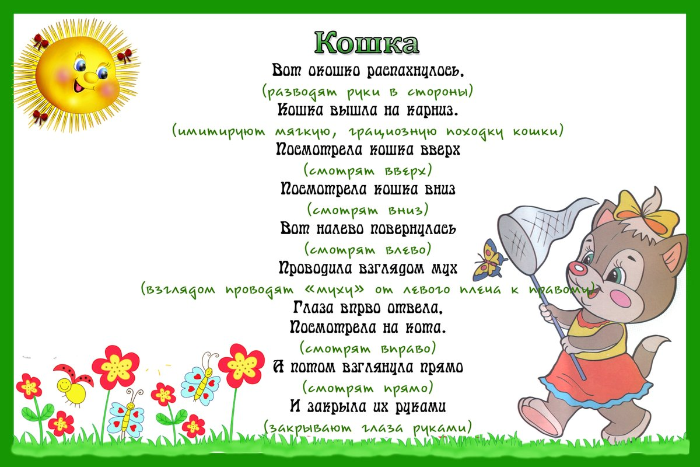
Встреча с кошкой.
Какая красивая кошка! Давайте ее позовем!
Дети зовут кошку (кис-кис-кис). Здороваются.
(Кошка умывается лапкой). Посмотрите, как кошка умывается. А чем мы умываемся? Давайте покажем.
«Умывалочка»
Кран откройся (движения детей соответствуют тексту)
Нос умойся!
Уши, мойтесь
Мойся шейка
Мойтесь ручки хорошенько!»
Ребята, мы с вами поиграли, пора возвращаться. Садитесь на поезд и поехали.
Кого мы встретили в путешествии?
С кем играли в игру?
Как курочка звала к себе цыплят?
Чем кормит хозяйка своих птиц?
Молодцы!

